**PROBLEMI DI CADUTA LIBERA IDEALE E DI QUOTA MASSIMA**



Lanciate verticalmente una pallina in alto con velocità verticale iniziale Vi: essa salirà rallentando finché, dopo aver raggiunto una **quota massima rispetto al punto di lancio** (**Hmax**) in un certo **tempo di salita fino alla quota max** (**Δtmax**), essa si fermerà e ricadrà al suolo. E’ evidente che se lanciate la pallina con una velocità verticale maggiore sia la quota massima Hmax che iltempo di salita **Δtmax** aumentano. La domanda è: come cambia il valore di Hmax e Δtmax al cambiare di Vi e viceversa? Per scoprirlo non ci resta che risolvere alcuni semplici problemi.

Come abbiamo ormai detto tante volte, **la Fisica si basa sulla Matematica e sulla geometria**, perciò la prima cosa da fare è scrivere le equazioni che governano la caduta ideale:

$\left\{\begin{aligned}Vf = gt + Vi \left(1\right) \\ \\ S = ½gt^{2 }+ Vit \left(2a\right) oppure \\ S=(Vf+Vi)/2t (2b) \end{aligned}\right.$

**Nel punto di vertice della traiettoria la velocità istantanea è nulla**

Per calcolare il valore di Δtmax e Hmax è bene partire da una semplice osservazione: **quando l’oggetto lanciato raggiunge il suo punto più alto della traiettoria esso si ferma.** Detto in termini più tecnici:

**al vertice della traiettoria la velocità istantanea (Vf) è nulla**

Il prossimo anno dimostreremo che la proprietà appena descritta è in realtà un caso particolare di una legge generale che può essere enunciata come: i punti di una traiettoria che sono alla posizione massima o a quella minima dall’origine hanno sempre velocità istantanea nulla. Poiché il vertice della traiettoria è il punto di distanza massima dal suolo –che prendiamo come origine- allora la velocità dell’oggetto al vertice (Vf) è nulla.

**Calcolo di Δtmax e di Hmax**

Calcolo di Δtmax: sapendo che Vf = 0m/s posso subito calcolare Δtmax una volta che conosco la velocità iniziale Vi. E’ sufficiente usare l’eq. (1): per comodità pongo l’asse Y diretto in alto (Vi>0 , g=-9,8m/s2)

**Vf = g.Δt + Vi** → (Vf=0m/s , g=-9,8m/s2 , Δt=Δtmax perché è il tempo di salita al vertice) →

0 =-9,8⋅Δtmax + Vi → **Δtmax = Vi/9,8**

Calcolo di Hmax: uso l’eq. (2a) o (2b), a mio piacere: (ΔS=Hmax e Δt=Δtmax perché è la quota massima) → **Hmax = ½⋅(-9,8)⋅Δtmax2 + Vi⋅Δtmax** oppure **Hmax = (0+Vi)/2⋅Δtmax**

Vi sembra macchinoso? Con un paio di problemi imparerete subito!

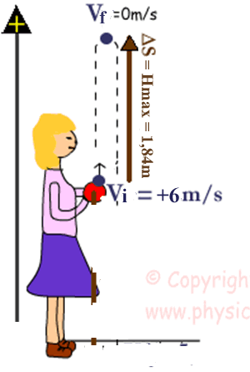**Problema1:** lanci una monetina con una velocità verso l’alto iniziale di 6m/s: essa sale, si ferma per un istante al vertice della traiettoria e poi ricade /vedi Figutra1). Quanto tempo ha impiegato la monetina a salire? Qual è il valore dell’altezza max raggiunta rispetto al punto di lancio?

**Soluz:** –**asse Y diretto verso l’alto**-

Calcolo Δtmax: uso l’eq. (1) **Vf = g⋅Δt + Vi** → (Vf=0m/s , g=-9,8m/s2 , Δt=Δtmax perché è il tempo di salita al vertice , Vi=+6m/s) → 0 = -9,8⋅Δtmax + 6 → **Δtmax = 6/9,8 = 0,612s**

Calcolo Hmax: uso l’eq. (2a): **Hmax = ½⋅g⋅Δtmax2 + Vi⋅Δtmax** →

**Figura 1**

(g=-9,8m/s2 , Δtmax=0,612s, Vi=+6m/s) →

**Hmax = ½⋅(-9,8)⋅(0,612)2 + 6⋅(0,612) = 1,84m**

Uso l’eq. (2b): **Hmax = (0+Vi)/2⋅Δtmax** → (Vi=6m/s , Δtmax)0,612s →

**Hmax = (0+6)/2⋅0,612 = 1,84m**

E’ un caso che i valori di Hmax ottenuti con l’eq. (2a) e (2b) coincidano?

**Problema2:** lanci la solita moneta verso l’alto, ma stavolta con velocità iniziale doppia rispetto a quella del Problema1! Adesso Vi=12m/s: qual è il valore di Hmax e Δtmax? [**Δtmax=1,224s** ; **Hmax=7,36m**].

Come sono cambiati i risultati rispetto a quelli del Problema1? [**Δtmax è raddoppiato** ; **Hmax è quadruplicato**]

**Problema3:** Adesso lanci la moneta in alto con velocità metà di quella del Problema1: Vi=3m/s. Calcola di nuovo Δtmax e Hmax [**Δtmax = 0,306s** ; **Hmax=0,92m**].

Come sono cambiati i risultati rispetto a quelli del Problema1? **[Δtmax è dimezzato** ; **Hmax è ridotto ad un quarto**]

**Problema4:** adesso proviamo a risolvere un problema inverso: misuri che la moneta impiega 3,2s per salire al vertice: qual è il valore Hmax? E con quale velocità iniziale è stata lanciata verso l’alto? [hint: sai che Vf=0m/s e perciò puoi subito ricavare Vi dall’eq. (1) e di conseguenza Hmax dall’eq. (2a) o (2b) : **Vi=31,36m/s** ; **Hmax=50,176m**].

Come cambiano le risposte se invece la moneta avesse impiegato 1,6s per raggiungere la quota max?

[**Vi = 15,68m/s ; Hmax=12,544m**]

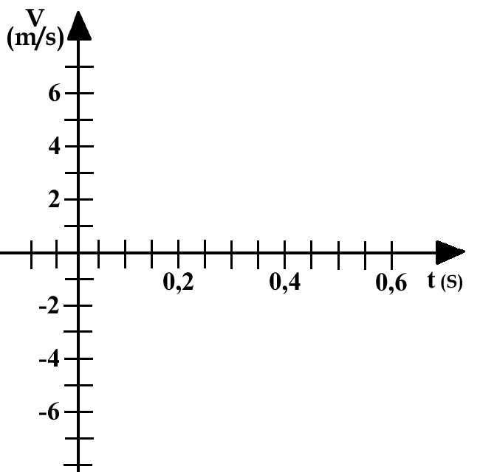**Problema 5:** riprendi i valori del Problema1: Vi=6m/s ; Δtmax=0,612s ; Hmax=1,84m . Adesso considera la pallina quando si trova sul vertice, cioè quando Hmax=1,84m. Quanto tempo impiega la pallina a ricadere al suolo? Qual è la velocità con cui essa ricade al suolo? [hint: tieni conto che adesso Hmax è il punto di partenza ed il suolo è il punto di arrivo: perciò Vi=0 (quando parte da Hmax la velocità è nulla) ; inoltre ΔS=-1,84m (la pallina scende verso il basso) : **Δt=0,612s ; Vf=-6m/s**].

Cosa noti? [**il moto di salita e quello di discesa…..**]

**Problema 6:** disegna il grafico t-V del Problema1 e 5, cioè disegna il grafico t-V dal momento in cui la pallina parte dal suolo con velocità Vi=+6m/s e torna al suolo con velocità Vf=-6m/s. Fai disegno sulla figura a destra.